Data Transfer Tool 使用说明

1. 软件介绍

软件包含testTkinter.exe 和FixedTimeUploadData.exe 两个运行程序（均在dist文件夹下，请保证dist和build在同一个文件夹内，且路径无中文字符。）。前者用途为局域网内数据传输，可将运行改程序的电脑作为数据传输服务器端（server模式）、客户端（Client），特殊的，也可将一台电脑同时设置为server和client。后者运行于客户总端，即链接互联网的PC，用于将局域网内其他分支收到的数据集中、逐一上传至云端数据库。

1. 软件使用说明
   1. testTkinter.exe

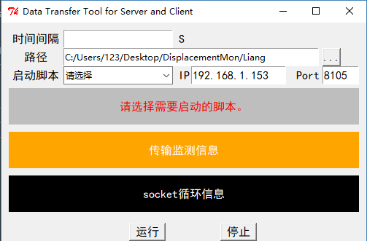

其中：

**时间间隔：无数据传输后的系统休眠时间**

**路径：Server端监测数据文件夹路径（Client端无需设置）**

**启动脚本：选择软件运行模式，包括server、client和both server and client.**

**IP：软件作为client运行时需要设置IP为server端电脑的IP。特殊的，软件运行时会自动加载运行电脑IP。**

**Port：数据传输的socket端口，需确认电脑该端口是否打开，大部分数据无法传输情况均与此有关。具体打开端口方法，请参考**[**链接**](https://jingyan.baidu.com/article/67508eb4dc85e79cca1ce48f.html)**。**

**特别地，作为Client运行的电脑，回将接收数据存放至软件所在目录的client文件夹下；本软件运行后，如果人工停止监测，需要将软件关闭后重启；请尽量避免软件解压在包含中文字符的路径下运行。**

* 1. FixedTimeUploadData.exe

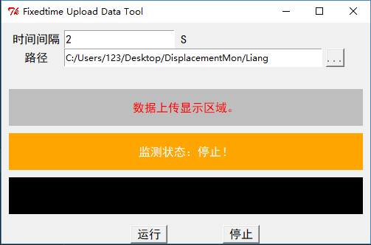

其中：

**时间间隔：软件监测不到数据后，累加等待时间。最大600s。**

**路径：监测需上传数据路径，因结合testTkinter.exe一同使用，需自动定位到client客户端自动生成的client文件夹路径下。**

**特殊地，如非特殊要求，请在软件处于监测等待期关闭软件，以免造成数据损失。**